DISEÑO DEL SISTEMA DE ADQUISICIÓN ANALÓGICO

Para el sistema de adquisición y procesamiento de la señal de audio o voz, se construyó el siguiente circuito:

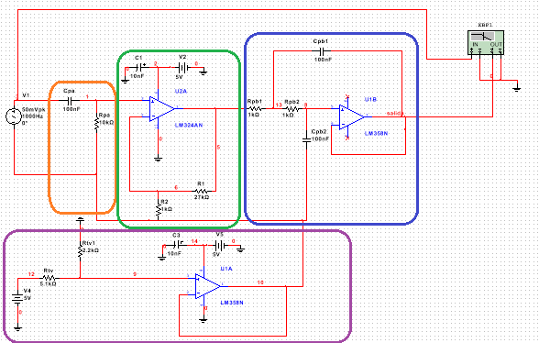

*Figura 1. Sistema de adquisición analógico de señal de sonido. En el cuadro naranja se encuentra el filtro pasa-alto; en el verde, el amplificador; en el azul, el pasa-bajo; y en el morado, la tierra virtual.*

Tal y como se puede apreciar de la figura 1, el sistema consta de 4 bloques, primero un filtro pasa-alto, luego una etapa de amplificación y por último, un filtro pasa bajo. Las etapas en cuestión se conectan no a “tierra” sino a una tierra virtual en 1.5 V, con el fin de evitar excursiones negativas que podrían llevar a pérdidas de señal o datos (A la salida se debe tener una señal entre cero y 3 V).

Tanto en el filtro pasa-bajo como en el pasa-alto se tiene que la frecuencia de corte, “F3dB”, es equivalente a la siguiente relación:

$$F_{c}=\frac{1}{2πRC} (1)$$

En el caso del pasa-bajo, en el cual se usó un filtro de segundo orden sallen-key, la expresión de Fc es válida solo si las resistencias tienen el mismo valor, al igual que los capacitores, lo cual se cumple para el circuito de la figura 1.

En el amplificador, la ganancia está dada por:

$$H=\frac{V_{salida}}{V_{entrada}}= \frac{R_{1}+R_{2}}{R_{2}} (2)$$

Mientras que, la tierra virtual sirve para suministrarle a la señal un “offset” de 1,5 V y está conformado por un simple divisor de voltaje conectado a un “buffer”, con el fin de que los bloques sean independientes entre sí y no haya problemas de cargas parásitas.

La escogencia de los valores se hicieron fijando ciertos valores y probando las formulas (1) y (2) por ensayo y error. Se escogieron, por razones de diseño, los siguientes valores de componentes:

* Para la tierra virtual, vista a continuación se escogieron Rtv1 = 2,2 k y Rtv = 5,1 k. Así:

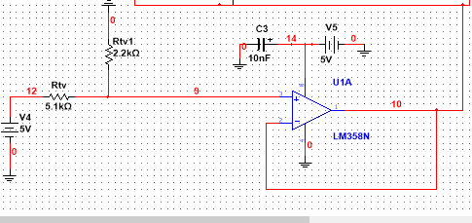

*Figura 2. Tierra virtual. Divisor de voltaje conectado a un buffer.*

* Para el circuito pasa-alto, se escogió Cpa = 100n y Rpa = 10k, lo cual da una frecuencia de corte de 159,15 Hz aproximadamente Así:

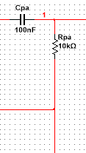

*Figura 3. Circuito Pasa-alto, primer bloque del sistema de adquisición.*

* Para el amplificador, se escogieron R1 = 27k y R2 = 1k, lo cual da una ganancia de 28. Así

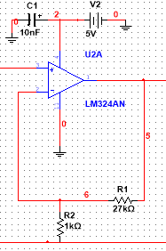

*Figura 4. Etapa de amplificación.*

* Finalmente, para el pasa-bajo se escogió para las resistencias 1k y para los capacitores 100 nf, lo cual da una frecuencia de corte de 1591,54 Hz aproximadamente. Así:

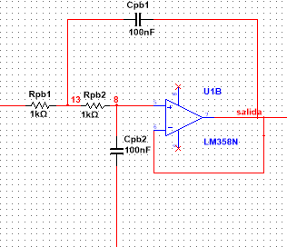

*Figura 5. Etapa de filtro pasa-bajo.*

Al configurar el sistema, tal y como se ha visto hasta el momento, se tiene la siguiente respuesta en frecuencia, del simulador:

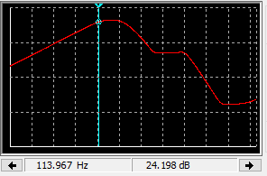

*Figura 6. Frecuencia de corte, del pasa-alto, en 113,97 Hz*.

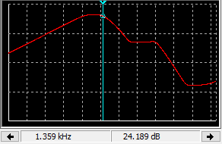

*Figura 7. Frecuencia de corte, del pasa-bajo, en 1359 Hz.*

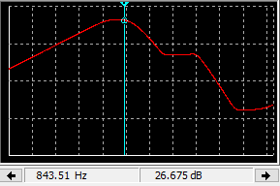

*Figura 8. Muestra de una frecuencia en el rango deseado*

Teóricamente, el sistema debería leer o adquirir los datos de señales entre 159,15 Hz y 1591,54 Hz, mientras que, por simulación el rango de frecuencias está entre, aproximadamente, 113,97 Hz y 1359 Hz. Por lo cual teóricamente el diseño del sistema funciona para lo que se desea, que es captar tonos en frecuencias de 100 Hz hasta 1 kHz.

Ahora bien, tanto en la simulación como en la teoría se consideró una entrada, que debería corresponder al micrófono, sinusoidal de 50 mV pico. Sin embargo, debido a que en las pruebas experimentales solo fue posible obtener una entrada del generador de funciones de 100 mV y como el micrófono fue conectado con una resistencia de polarización de 2,4k (lo cual da una señal de entrada mayor a 50 mV (alrededor de 100 mV), se procedió a cambiar la resistencia de 27k del amplificador por una de 10k, dando a lugar una ganancia de “11”.

Tomando en cuenta las consideraciones anteriores, se encontró que el sistema adquiere señales entre 145 Hz y 1266 Hz aproximadamente. La diferencia entre los valores simulados, teóricos y experimentales se debe principalmente a que no se tomaron en cuenta los ruidos debido a los componentes del circuito y que el análisis fue más que todo “ideal”. No obstante, se concluye que el diseño funciona correctamente y que es el indicado para alcanzar los objetivos propuestas.

Finalmente, se debe recalcar que, el sistema de adquisición fue conectado a la interfaz de usuario. Al hacer las pruebas no se encontró ningún contratiempo, de hecho ambos sistemas (analógico y digital) mostraron la salida deseada, cumpliendo satisfactoriamente con el objetivo deseado, que es el de adquirir la frecuencia fundamental del tono.